Gemeente Landgraaf – Verkeersbesluit oplaadplaats elektrische voertuigen op locatie Karel Doormanstraat 122
Inleiding
Vanwege de aanschaf van een elektrische auto door de bewoner van Groenstraat 87 en het ontbreken van een parkeermogelijkheid op eigen terrein, wordt door Vattenfall een openbare laadpaal geplaatst voor het opladen van elektrische voertuigen aan de Karel Doormanstraat op de parkeerplaats tegenover huisnummer 122. Om ervoor te zorgen dat er in de toekomst minimaal twee parkeerplaatsen altijd beschikbaar zijn voor het opladen van een elektrisch voertuig worden de twee parkeerplaatsen aan de Karel Doormanstraat aangewezen als oplaadplaats voor elektrische voertuigen. Voor het plaatsen van de hiervoor benodigde verkeersborden is een verkeersbesluit vereist. In eerste instantie zal slechts één van deze twee plaatsen ingericht worden als oplaadplaats. Wanneer de laadvraag groter wordt dan dat deze ene laadplek kan bieden wordt ook de tweede plek ingericht als oplaadplaats.
Juridisch kader
- Artikel 15 van de Wegenverkeerswet 1994 bepaalt dat de plaatsing of verwijdering van de bij algemene maatregel van bestuur aangewezen verkeerstekens, en onderborden voor zover daardoor een gebod of verbod ontstaat of wordt gewijzigd, geschiedt krachtens een verkeersbesluit en dat maatregelen op of aan de weg tot wijziging van de weg of tot het aanbrengen of verwijderen van voorzieningen ter regeling van het verkeer geschieden krachtens een verkeersbesluit, indien de maatregelen leiden tot een beperking of uitbreiding van het aantal categorieën weggebruikers dat van een weg of weggedeelte gebruik kan maken.
- Artikel 12 van het BABW bepaalt dat de onder lid a en b van dit artikel opgenomen verkeersborden en verkeerstekens moet geschieden krachtens een verkeersbesluit.
- Artikel 14 van het BABW bepaalt dat indien onder de genoemde verkeersborden onderborden worden geplaatst als bedoeld in artikel 8 lid 2, of toepassing wordt gegeven aan artikel 8 lid 3, dit zulks in het verkeersbesluit tot uitdrukking moet worden gebracht.
- Alle wegen en/of weggedeelten waarop dit besluit betrekking heeft, zijn gelegen binnen en zijn in beheer bij de gemeente Landgraaf. Artikel 23 van het BABW is op dit besluit niet van toepassing.
Openbare voorbereidingsprocedure
Gelet op het zorgvuldigheidsbeginsel en de noodzakelijke evenredige belangenafweging, is tevens de uniforme openbare voorbereidingsprocedure conform afdeling 3.4 van de Algemene wet bestuursrecht toegepast. Door middel van een publicatie in het gemeenteblad van 24 maart 2022 zijn alle belanghebbenden in de gelegenheid gesteld hun zienswijze, op het gedurende zes weken ter inzage liggende ontwerp-besluit d.d. 22 maart 2022, in te dienen. In dat kader zijn geen zienswijzen ingediend.
Belangenafweging artikel 2 WVW
Van de in artikel 2, eerste en tweede lid, van de Wegenverkeerswet 1994 genoemde belangen, liggen de volgende belangen ten grondslag aan dit besluit:
het in stand houden van de weg en het waarborgen van de bruikbaarheid daarvan;
het zoveel mogelijk waarborgen van de vrijheid van het verkeer.
Advisering
Overeenkomstig artikel 24 van het BABW is met de politie –via het aanspreekpunt Verkeer van het Basisteam Brunssum-Landgraaf- ter zake overleg gepleegd.
Besluiten
door middel van het plaatsen van bord E04 conform Bijlage 1 van het RVV 1990 en het onderbord met de tekst ‘alleen voor opladen elektrische voertuigen’ twee parkeerplaatsen aan de Karel Doormanstraat tegenover huisnummer 122 aan te wijzen als parkeerplaats, die specifiek het doel heeft het opladen van elektrische voertuigen;
te bepalen, dat met het van kracht worden van dit besluit eerdere verkeersmaatregelen in het onderhavige verkeersgebied komen te vervallen indien die met dit besluit in strijd zijn dan wel hiermede niet in overeenstemming zijn;
een en ander overeenkomstig is met de bij dit verkeersbesluit behorende situatietekening met tekeningnummer SM-2022-03-17 d.d. 17 maart 2022.
Situatietekening
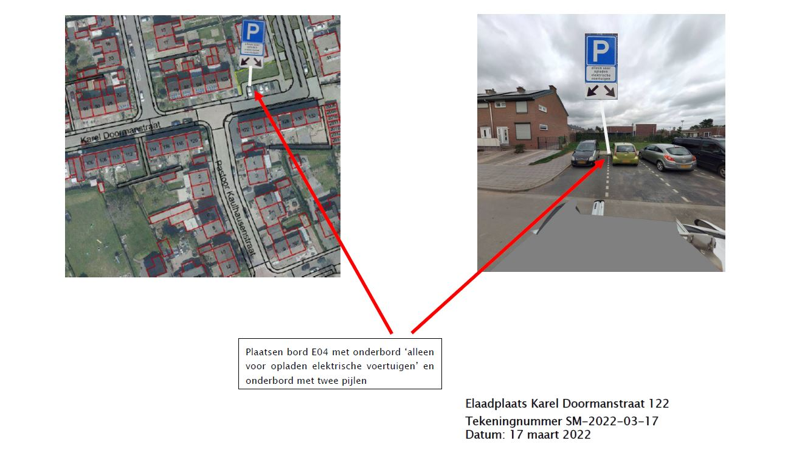
Landgraaf, 12 mei 2022
Met vriendelijke groet,
namens burgemeester en wethouders van Landgraaf,
ing. I.C.J. Brabants,
senior medewerker mobiliteit en infra
Bekendmaking
De bekendmaking van dit verkeersbesluit geschiedt door plaatsing van het besluit in het gemeenteblad.
Inzage
Het onderhavige besluit wordt voor belanghebbenden ter inzage gelegd gedurende zes weken met ingang van de dag na de publicatie in het gemeenteblad, tijdens de openingstijden, bij het Klant Contact Centrum van de gemeente Landgraaf.
Beroep
U kunt op grond van de Algemene wet bestuursrecht beroep indienen tegen dit besluit. Stuur binnen zes weken na datum van de publicatie van het besluit een brief naar de rechtbank Limburg, postbus 950, 6040 AZ Roermond of via https://loket.rechtspraak.nl/bestuursrecht.
U moet de brief ondertekenen. In de brief moeten de volgende gegevens staan:
- uw naam en adres;
- de datum van uw beroep;
- de omschrijving van het besluit, waartegen u beroep instelt;
- de redenen van uw beroep.
Indien het mogelijk is, dient u een kopie van het besluit waartegen u beroep instelt, bij te voegen.
Is de situatie zo dringend dat u niet kunt wachten op de uitspraak op uw beroepschrift? Dan kunt u bij de voorzieningenrechter van de rechtbank een voorlopige voorziening vragen. Dit verzoek dient u in bij de rechtbank op bovengenoemd postadres of digitaal via de genoemde website.
Voor het digitaal indienen van een beroepschrift of het vragen van een voorlopige voorziening, moet u beschikken over DigiD.
Datum effectuering
Het besluit zal na bekendmaking worden uitgevoerd.

